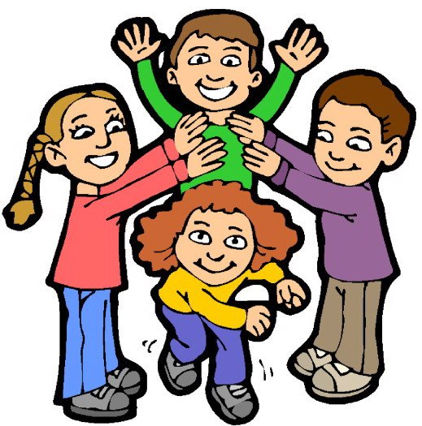
75. YIL REZAN HAS İLKOKULU 2/C SINIFI TÜRKÇE DEĞERLENDİRMESİ
AÇ KAPIYI BEZİRGAN BAŞI
Cumartesi günü hava çok güzeldi. Arda kahvaltıdan sonra biraz kitap okudu.Odasını kitaplarını topladı .Hafta sonu yapacağı işleri planladı.Saat on bir de Arda annesinden izin alıp koşar adım merdivenlerden aşağı indi. Biraz sonra Burak,,Azranur,Yakup Esma, Mustafa ve başka arkadaşları da yanlarına geldi. .Oybirliği ile ne oynayacaklarını seçtiler. Kuleyi yapmak için ilk önce Tuğçe ve Samed sayışmaya başladılar.
.-Aldım verdim,ben seni yendim.
-Alamazsın veremezsin,sen beni yenemezsin.Oyun sevinç içinde başladı..Zaman öyle güzel ve çabuk geçti ki,karşılıklı çekişmenin sonucunda kendilerini kahkahalarla gülerek yerlerde bulduklarında saat on beşi geçmişti.
Aşağıdaki 5 yukarıdaki parçaya göre yanıtlayınız.
1-Arda merdivenlerden nasıl indi?
………………………………………………………………………………………
2-Çocuklar oyun oynamak için nerede toplandılar?
…………………………………………………………………………………………….
3-Oyun başlarken ilk önce ne yaptılar?
…………………………………………………………………………………………….
4-Arda ne zaman annesinden izin aldı?
……………………………………………………………………………………..
5-Sayışma yapan çocuklar kimlerdir?
………………………………………………………………………………………………
6-geometrik” sözcüğü hangi şıkta doğru hecelenmiştir?
- ge-omet-rik B) ge-o met-rik C) geo-met –rik
7-“Topumu aldığım gün çok ………, onu alıp okula getirdim. Arkadaşlarımla ………. oynadık. ifadesinde noktalı yerlere hangi sözcükler gelmelidir?
A) üzgündüm, az sonra B) mutluydum, doyasıya C) yağmur yağdı, hiç

8-Aşağıdaki cümlelerin hangisinde karşıt anlamlı sözcükler bir arada kullanılmamıştır ?

A. Önce ödevlerimi yaptım sonra oyun oynadım.
B. Az zamanda çok büyük işler yaptık.
C. Babam bana masal anlatmadan uyuyamıyorum.
9- “Ek” sözcüğü aşağıdaki cümlelerin hangisinde diğerlerinden farklı anlamda kullanılmıştır?
A) Bu yıl ektiğimiz buğdaylar çok verimliydi.
B) Tohumu zamanında ekmelisin.
C) Yazının sonuna bir de selam ekle.

10- “Traktörle ekin ekmek, ekmek yemek kadar kolaydır.” Tümcesinde altı çizili sözcüklere ne denir?
A ) Eş anlamlı B ) Karşıt anlamlı C ) Eş sesli
Salon salça salgın salyangoz
11-Yandaki kelimeleri sözlükteki sıralarına göre sıralayınız.
1-…………… 2– ………… 3– …….………… 4– ..……….………………………..

12-“Ceren dün ödevini yapmadı.” cümlesinde hangi soruya yanıt alamayız?
A-kim B-ne zaman C-nasıl

13- Aşağıdaki cümlelerin hangisinde sebep-sonuç ilişkisi vardır?
A) Kedicik çok acıkmış. B) Bugün hava çok sıcak olacakmış.C) Ali hasta olduğundan okula gelmedi.
14- Aşağıdaki cümlelerin hangisinde noktalama işareti yanlış kullanılmıştır?
- Çantamı sen mi aldın. B) Hey, çabuk yanıma gel! C) Burcu çiçekleri suluyor
15-Aşağıdakilerden hangisi kurallı bir cümledir?
A) okudum kitabı. B) geldin dün okula C) derslerime çalıştım.

16- Aşağıdakilerden hangisi olumlu bir cümledir?
A) Beyza şarkı söylemedi. B) Efe sıraya oturmadı. C) Aylin çok çalışmış.

17- Aşağıdaki atasözlerini yandaki şeklin içindeki sözcüklerle tamamlayınız.(10 puan)
Gülme komşuna ……………….. başına.
göl şeytan fırtına gelir yılanı
Acele işe ……………………. karışır.
Rüzgar eken ……………………. biçer.
Damlaya damlaya……………………..olur.
Tatlı dil ……………………..deliğinden çıkarır.
18-Aşağıda verilen deyimleri ile anlamları eşleştiriniz. (10 puan)

1. Etekleri zil çalmak. ( ) Bir konu üzerinde pek çok düşünmek,
.2.Gözü bir şey görmemek. ( ) Herhangi bir şeye sahip olmayı, çok istemek.
3- Bağrına basmak.. ( Çok sevinmek
4 Kafa patlatmak. ( ) Kucaklamak,kolları ile sarmak.
5- Can atmak. ( ) Sadece bir işle uğraşmak,başka birşeye bakmamak.

